WISS論文タイトル（スタイル：WISS論文タイトル，Century & MSゴシック 15pt）（デモ発表・WISS Challenge用テンプレート）
WISS 2025

Copyright is held by the author(s). This paper is nonrefereed and non-archival. Hence it may later appear in any journals, conferences, symposia, etc.
（以下に著者の所属を記入する．英語表記は不要Century & MS明朝 9pt）
* ○○大学，†△△大学

鈴木 太郎* 高橋 花子†（スタイル：著者，Century & MSゴシック 12pt）
概要． （←概要タイトルのスタイル：概要見出し，MSゴシック10pt．→概要本文のスタイル：概要本文，Century & MS明朝 10pt）概要は和文400文字程度で書く．この文章はダミーです．文字の大きさ，量，字間，行間等を確認するために入れています．この文章はダミーです．文字の大きさ，量，字間，行間等を確認するために入れています．この文章はダミーです．文字の大きさ，量，字間，行間等を確認するために入れています．この文章はダミーです．文字の大きさ，量，字間，行間等を確認するために入れています．この文章はダミーです．文字の大きさ，量，字間，行間等を確認するために入れています．この文章はダミーです．文字の大きさ，量，字間，行間等を確認するために入れています．この文章はダミーです．文字の大きさ，量，字間，行間等を確認するために入れています．この文章はダミーです．

- はじめに
このWordファイルはWISS 2025における論文投稿用である．著者各位においては，WISS のホームページ[4]および以下の注意を熟読して効率的な論文執筆をされるよう望む．同ホームページに掲載されているPDFを参照し，限りなく同じ形式に仕上げること．著しく異なる形式の場合，不採録の理由となる場合がある．
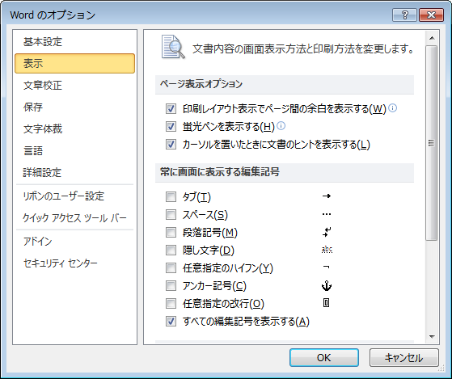
図 1．Word2010による編集記号の表示設定．「すべての編集記号を表示する」にチェックする．
（※章の最後は1行空行を入れてください．）

- 論文執筆について
  - 全般的な注意事項
論文の文体は「だ」「である」調，句読点は「，」「．」を強く推奨する．図のレイアウトなどの特別な場合を除いて本文は2段組とする．原稿はA4サイズpdf出力し，上下左右のマージンは厳守しなければならない．また，ページ数は必ず規定のページ数でなければならない（詳細はWISS2025サイトから査読方針のページを参照）．
提出時，一部のWordにおいて項番号が画像で出力されることがある．この場合，2.2.2項及び表1を参考に，項番号部分にスタイルの再指定（1.1.1 段落番号3を指定）を行うことで改善される．それでも改善しない場合は，手打ちで項番号を付与して対応する．
  - Wordによる論文作成の準備
    - 編集記号の表示（項タイトル）
まず，書き始めるにあたって，編集記号を表示させる．
【Word 2010以降の場合】上部メニューバーの［ファイル］→［オプション］→［表示］から「編集記号の表示」「印刷レイアウト表示とWebレイアウト表示のオプション」欄にあるすべてのチェックボックスにチェックを入れる（図 1）．
これにより，タブやスペースなどが表示される（印刷には出ない）ようになり，不要な空白が紛れ込んでいても分かるようになる．また，図表の配置に必要な「アンカーマーク」も表示されるようになる（詳細は3.1.1で述べる）．
次に，上部メニューの［表示］から［ルーラ］にチェックを入れ，ルーラを表示する．インデントの乱れを修正する場合に便利である．
    - スタイルの利用
このファイルは，Wordのスタイル機能を利用して作成されている．
スタイルを利用するためにはまず，上部メニューバーの［ホーム］→［スタイル］から「スタイルウィンドウ」を表示しておく（図 2）．
目的のテキストを選択し，適用したいスタイル名をクリックすることで，フォントサイズ，行間などが設定される（図 3）．
図 2．Word2010でスタイルウィンドウを表示するには図の赤丸部分をクリックする．
図 3．スタイルの適用例．ここでは「本文」というテキストに節タイトルのスタイル「段落番号2」を適用している．

表 1．本ファイルの主要スタイル一覧
 | スタイル名 | フォント設定
論文タイトル | WISS  論文タイトル | Century & MSゴシック 15pt
著者 | 著者 | Century & MSゴシック 12pt
概要本文 | 概要本文 | Century & MS明朝 10pt
章タイトル | 1 段落番号1 | Century & MSゴシック 11pt
節タイトル | 1.1 段落番号2 | Century & MSゴシック10pt
項タイトル | 1.1.1段落番号3 | Century & MSゴシック10pt
本文 | 標準 | Century & MS明朝 10pt
図表番号 | 図表番号 | MSゴシック9pt
表中文字 | 表中文字 | Century & MS明朝 8pt
謝辞，参考文献  タイトル | 謝辞，参考文献  タイトル | MSゴシック 11pt
参考文献リスト | [1] 参考文献 | Century & MS明朝 8pt

主要なスタイルの一覧は表 1に示す．
  - 便利なショートカットキー
Ctrl+Shift+c（書式コピー），Ctrl+Shift+v（書式貼り付け）は作業効率が大幅にアップするショートカットキーである．利用例を図 4に示す．
(a)
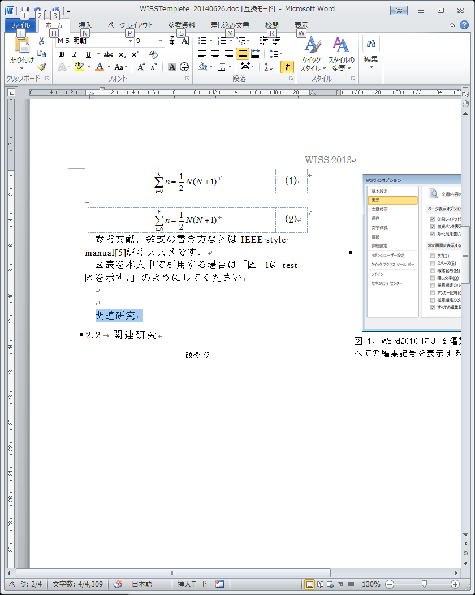
(b)
(c)
図 4．書式コピー＆貼り付けの例．(a) 元になる部分を選択し，Ctrl+Shift+c，(b) 書式貼り付けを行いたい部分を選択し，Ctrl+Shift+v，(c) 元の書式と同じ書式になる
  - 表題，著者名，著者所属，概要
1ページ目のタイトル部と3ページ目以降の奇数ページのヘッダ（ハシラ）に和文タイトルを記載する．ヘッダについては3ページ目のみに記載すれば以降は自動的に挿入される．この際，必ず表題と同じになっているかを確認すること．また，1ページ目のタイトルは右側の余白にはみ出さないように注意する．
原稿を作成する場合，著者は必ず仕上がりを確認する．3ページ以上の原稿については，3ページ目以降の奇数ページのヘッダ（ハシラ）がページ幅を越えないように適切な長さのタイトルを付けること．ヘッダ（ハシラ）は途中で改行してはならない．
シングルブラインド査読のため，投稿時に著者名と所属を記入すること．著者名の姓と名の間には半角スペースを入れ，著者名の区切りはタブまたは2文字以上の全角スペースを用いる．カンマ区切りではないので注意．
著者の所属が著者によって異なる場合は，上付き文字でマークをつけ，所属名をマークごとに1p目左下「Copyright is held by the author(s).」の次の行に記入する．英文名を併記する必要はない．また，全著者の所属が同じ場合は，マークを付ける必要はない．
↑アンカーマーク
アブストラクト（論文概要）は，400文字程度の和文で書く（英文は2012年で廃止）．「概要．」と概要本文の間は改行せず，一続きで書く．
  - 本文
詳細は「3 論文作成の例」を参照．
誤字脱字や参照の不一致が散見されるなど，最低限の推敲がなされていないと判断された場合，査読を行わずに不採録となる場合がある (Quick Reject)．共著者によるチェックも投稿前に受け，十分にチェックの上投稿すること．図表については十分な画質があるように著者において出力すること．なお，写真などもすべて原稿中に組み込んで出力すること．
  - 参考文献
参考文献は，本文で「文献[2][6]で…」というようにカッコ書きで引用し，文末に参考文献リストを作成する．
参考文献リストでは，文末の例のように，著者名，論文名，所収冊子名（英文の場合には斜体），ページ番号，発行年を書く．英文で著者名を書く場合には，名 (first name) のイニシャル，姓 (last name) の順に書く．共著者が多い場合には「et al.」で省略してもよい．英語の文献リストの作り方としてはIEEE style manual[3]が詳しい．
なお，参考文献にURL を指定する場合には，そのページが存在していることを投稿前に必ずもう一度確認し，参照日を記載する．本来，ニュース記事のように短い期間でURLが変更されたりページ自体が消滅する恐れのあるWebページは参考文献として好ましくない．
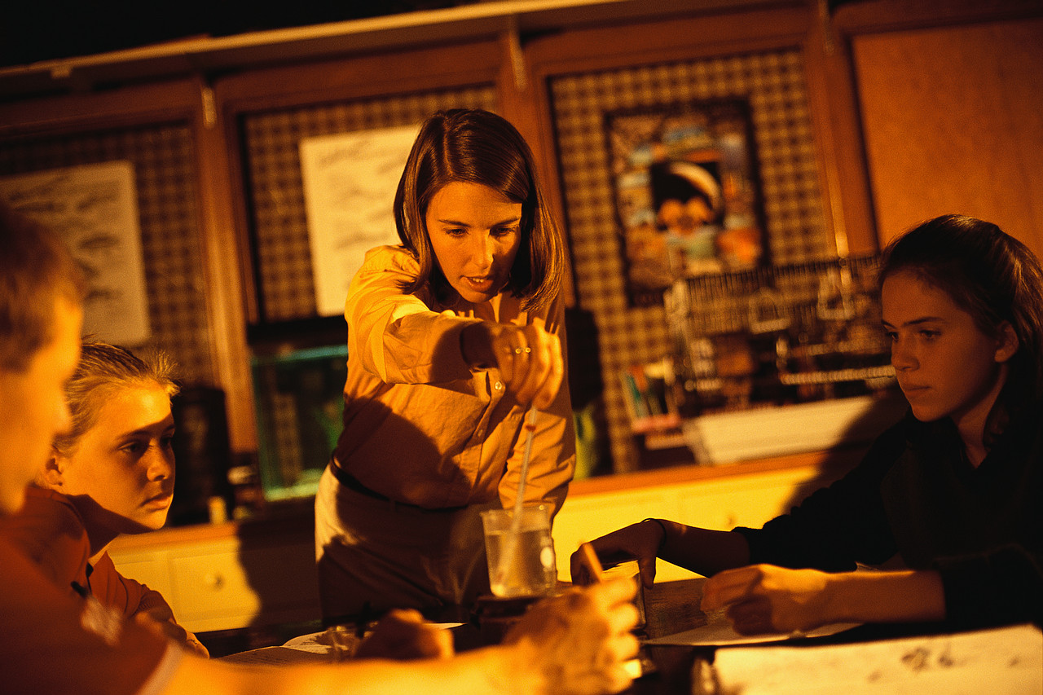
図 5．テスト図．図表はページの上下にまとまるようになっているとエレガント．

表 2．テスト表
 | テスト１ | テスト２
A | 30 | 40
B | 20 | 20

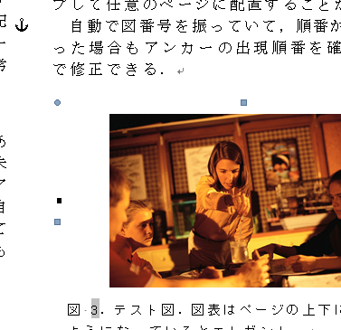
図 6．アンカーを表示した例．この例では図3は「自動で番号を振っていて…」の文章に紐づけされている．
  - 未来ビジョン
未来ビジョンについては，必須とせず任意とする．論文本体とは別に，「この研究はどういう未来を切り拓くのか」について，著者の視点からアピールしたい点があれば，最終頁に欄を設けて自由に議論する．外枠の大きさはページ下余白から最大93mmの範囲である程度改変してもよいものとする．

- 論文作成の例
  - 図表
    - 本文からの参照と配置
全ての図表は「…を図 5に示す」「…である（表 2）．」というように本文から引用し，図表自体はその文と同じページか，それ以降のページに配置する．読む順番の観点から，初出の文章より前のページに図を掲載することは厳禁である．
図表の配置については，様々な手法があるが，このテンプレートではテキストボックスを使って配置している．ページ内での配置についてはテキストボックスを選択後，上部メニューから［テキストボックスツール］→［書式］タブ→［配置］内の［位置］→［文字列の折り返し］の項で選択するのが良い．
まれに，編集中に図の位置がずれてヘッダやフッタ部に重なってしまっていることがあるので，投稿前に十分に確認されたい．
テキストボックスは，本文中の任意の段落に紐づけされているので，その段落のページが変わると図も一緒にページを移動してしまう．テキストボックスをクリックするとアンカーが表示される（図 6）のでアンカーをドラッグアンドドロップして任意のページに配置することができる．
自動で図表のキャプションに図表番号を振っていて，順番がおかしくなった場合もアンカーの出現順番を確認・変更することで修正できる．
    - キャプション，図表中のテキスト
図表のキャプションについては，図の場合は図の下，表の場合は表の上に配置する．フォントはMSゴシック8ptで統一する（このテンプレートでは製作者の好みで日本語MSゴシック，英数字はMS Pゴシックになっているが必須ではない）．
図中の注釈などのテキストはキャプションと同じかやや小さいサイズ，読みやすさの観点ではゴシック系フォントの利用が望ましい．図 6ではMSゴシックの8ptを用い，テキストボックスの背景色を透明度30%の白にしている．
表のテキストもキャプションと同じかやや小さいサイズが望ましい．表 2ではCentury＆MS明朝の8ptを用いている．
    - 図作成上の注意点
原稿を作成する場合，著者は必ず仕上がりを確認し，図が鮮明に出力されることを確認する．特に，次の2点に留意すること．
- 画面キャプチャした画像を使って図を作る際，非可逆圧縮を使わないこと．画面キャプチャした画像をファイルに保存する場合には，保存形式として非圧縮形式（BMP 等）または可逆圧縮形式（GIF，PNG 等）を用いる．
- 図に文字を使って注釈を書き込む場合，極力，アウトラインデータの文字を用いること．ビットマップデータの文字を用いた場合，文字の輪郭がギザギザに見える．
  - 数式
以下は数式のサンプルである．罫線なしの表で数式部と番号部の列を作ってレイアウトしている，コピー＆ペーストすると自動的に番号が付与されるようになっている．
()

()
数式の書き方の詳細はIEEE style manual [3] を参照．長すぎる数式は適宜改行し，余白にはみ出さないようにすること．
  - 節と項の数について
1つの章の中に節を作るときは必ず複数個の節を作ること．1個しか節を作る必要がないときはそもそも節に分ける必要がない，ということである．同様に，1節の中に1個しか項がない，という場合も章構成を見直す．
良い例）1章→1.1節，1.2節，2章…
悪い例）1章→1.1節，2章…

- PDF出力について
冒頭でも述べた通り，投稿原稿はA4サイズpdfで行う．Word 2010以降では上部メニューより［ファイル］タブ→［名前を付けて保存］→［ファイルの種類］で［PDF (*.pdf)］を選択→［保存］よりPDFで保存できる．2.1節でも述べたが，PDF出力後にレターサイズになってしまっている原稿があるため必ず原稿サイズを確認すること．

- 著作物の利用について
論文中に掲載する写真，イラストについて，他者の著作物ではないか，肖像権等に問題はないか，など十分に留意し，必要に応じて適切な手続き，記述の追加を行うこと．

- てすと
てすとてすとてすとてすとてすとてすとてすとてすとてすとてすとてすとてすとてすとてすとてすとてすとてすとてすとてすとてすとてすとてすとてすとてすとてすとてすとてすとてすとてすとてすとてすとてすとてすとてすとてすとてすとてすとてすとてすとてすとてすとてすとてすとてすとてすとてすとてすとてすとてすとてすとてすとてすとてすとてすとてすとてすとてすとてすとてすとてすとてすとてすとてすとてすとてすとてすとてすとてすとてすとてすとてすとてすと
てすとてすとてすとてすとてすとてすとてすとてすとてすとてすとてすとてすとてすとてすとてすとてすとてすとてすとてすとてすとてすとてすとてすとてすとてすとてすとてすとてすとてすとてすとてすとてすとてすとてすとてすとてすとてすとてすとてすとてすとてすとてすとてすとてすとてすとてすとてすとてすとてすとてすとてすとてすとてすとてすとてすとてすとてすとてすとてすとてすとてすとてすとてすとてすとてすとてすとてすとてすとてすとてすとてすとてすとてすとてすとてすとてすとてすとてすとてすとてすとてすとてすとてすとてすとてすとてすとてすとてすとてすとてすとてすとてすとてすとてすとてすとてすとてすとてすとてすとてすとてすとてすとてすとてすと．

- むすび
本ファイルが著者諸氏の論文作成に役立つことを期待する．

謝辞
シングルブラインド査読のため，謝辞は入れた状態で投稿する．謝辞の例：本研究はJSPS科研費 JP12345678の助成を受けたものです．

参考文献
- (Ascending Order. 引用は著者順とする．Times New Roman & MS明朝 9pt，両端揃え.)
- H. Aoki, B. Schiele, and A. Pentland. Realtime personal positioning system for wearable computers. Proc. the 3rd IEEE Int’l Symp. Wearable Computers, pp. 37-43, 1999.
- IEEE Style Manual (2025/06/03 確認)
http://ieeeauthorcenter.ieee.org/wp-content/uploads/IEEE_Style_Manual.pdf
両端ぞろえの場合，URLや長い英単語が入ると間延びしてしまうことがあるので必要に応じてハイフネーションをするか，Shift+EnterでURLの前に改行を入れる．
- WISS ホームページ. http://www.wiss.org/. （2025/06/03 確認）
- 暦本純一. まえがき：WISS2000 について. インタラクティブシステムとソフトウェアVIII, pp. i-ii, 近代科学社, 2000.
未来ビジョン
（本行を含む下記の説明を削除してから，記入すること）
未来ビジョンについては，必須とせず任意とする．論文本体とは別に，「この研究はどういう未来を切り拓くのか」について，著者の視点からアピールしたい点があれば，このような欄を設けて自由に議論してよい．例えば，「こういう未来社会が到来して欲しいから，我々の研究でこう貢献していきたい」，「主張が大きすぎて本文中では書きにくかったが，この研究は，実はこういう気持ちで研究している」，「現在の実装では，小さいトピックであるかのように誤解を招きやすいが，本当はこういう大きなことを狙って，その第一歩として研究に取り組んでいる」のように，研究の未来，魅力を語る場として利用できる．大きさや形状はこのサンプルを目安とするが，この外枠内（ページ下余白から最大93mm）であればある程度改変してもよいものとする．
この文章はダミーです．文字の大きさ，量，字間，行間等を確認するために入れています．この文章はダミーです．文字の大きさ，量，字間，行間等を確認するために入れています．この文章はダミーです．文字の大きさ，
